Das innere Feuer

Lehrgedichte der Yoga-Asketin Lalla, Teil 3
(Lal Ded, Lal Yogeshvari, Lalleshwari)

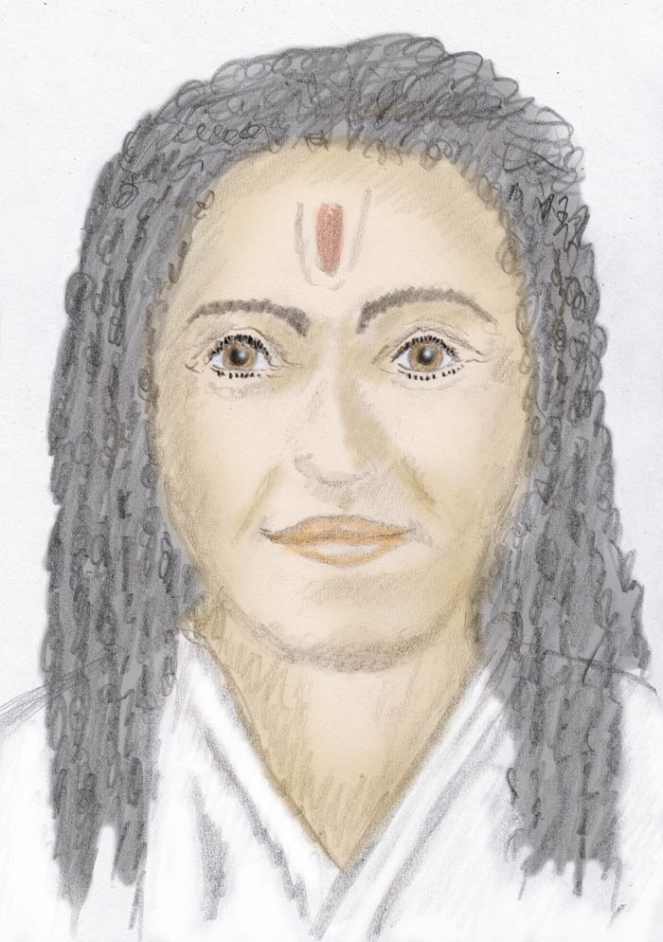

Übersetzung und Kommentare von Alfred Ballabene
alfred.ballabene@gmx.at
gaurisyogaschule@gmx.de

Das innere Feuer
Lehrgedichte der Yoga-Asketin Lalla, Teil 3
Autor: Alfred Ballabene, 2012, Wien

Weitere Schriften über Lalla von A. Ballabene:

ebook: Die Yoga Mystikerin Lalla
(Lal Ded, Lal Yogeshvari, Lalleshwari)
A. Ballabene, 2012, Wien

ebook: Jnana Yoga
Lehrgedichte der Yoga-Asketin Lalla, Teil 1
Autor: Alfred Ballabene, 2012, Wien

ebook: Bhakti Yoga
Lehrgedichte der Yoga-Asketin Lalla, Teil 2
Autor: Alfred Ballabene, 2012, Wien



Die Yogini Lalla und der Prana/Apana Atem

Lalla (Lal Ded) erlernte bei ihrem Guru Srikantha einen für Kashmir typischen Tantra der dortigen Siddha-Yogis. Die damaligen Auffassungen der Siddhas (es gibt sie noch heute) finden sich in vielen Aspekten im tibetischen Vajrayana wieder. Da es im Vajrayana reichlich Literatur gibt, ist es relativ leicht sich über die Lehren der damaligen Siddhas zu informieren. Der tibetische Vajrayana stammt von 84 Maha-Siddhas ab, also von der selben Siddha-Linie, der auch Lalla angehörte. Allerdings hat sich der tibetische Vajrayana in den Jahrhunderten seit der Zeit von Lalla (sie lebte etwa von 1320 bis 1390) durch etliche "Reformen" verändert, mit neuen Varianten und spätzeitlichen Anzeichen einer Erstarrung.

Lalla, die für einen Yogi/Yogini in vielem Vorbild sein möge, zeigt uns wie sie auf ihrem Erkenntnisweg sich immer mehr und mehr von Dogmen löste und die Übungen so vereinfachte, dass sie in einem bleibenden Grundzustand mit dem (spirituell gehobenen) Alltagsbefinden verschmolzen. So verschmolzen zum Beispiel für sie alle Mantras zu einem einzigen, dem Mantra OM.

72. JK und 28. BNP
Derjenige von dessen Nabel aus bleibend der Schöpfungslaut OM ist,
eine Brücke vom eigenen zum kosmischen Bewusstsein bauend,
und der Denken und Fühlen mit diesem mächtigen Mantra vereint,
wozu benötigt er noch weitere tausend andere Mantras?

Kommentar: Der Nabel ist der heiße Ort der Sonne, von dem aus durch OM eine Brücke zu Brahmananda am Scheitel gebildet wird, solcherart das Ichbewusstsein mit dem kosmischen Allbewusstsein verbindend.

Ein realisiertes OM ist kein Mantra im üblichen Sinne, sondern ist ein Zustand. Wie kann man diesen Zustand beschreiben? Es ist so, dass der gesamte Brustkorb auf der Vorderseite zu glühen scheint. Zugleich zieht sich ein glühender Strang die Kehle hinauf. Gleichzeitig vibriert die gesamte erhitzte Region und bisweilen vernimmt man einen Ton, der dem Laut OM sehr ähnlich ist. Vom Wissen über ätherische Phänomene her kann man sagen, dass die Hitze eine Folge der Vibrationen ist. (Ein akustischer Ton ist nichts anderes als eine Vibration, die zumindest so schnelle begleitende Wellen hat, dass sie in den akustischen Hörbereich kommt.)
Diese lokalen Vibrationen des Ätherkörpers kann man als einen feinstofflichen Lockerungszustand betrachten. Hierbei hat sich aus Beobachtungen gezeigt, dass Hitze immer dann entsteht, wenn eine vom physischen Körper abgelöste Äthersubstanz wieder in den materiellen Körper eintaucht.
Diese Hitze entsteht somit nicht durch Apana Ströme, welche vom Sonnenzentrum her aufsteigen, wie Lalla dachte, sondern als Folge einer lokalen Lockerung und gleichzeitiger Vibration der Äthersubstanz im Brustbereich, nach eindeutiger und zweifelsfreier Beobachtung. Wären es aufsteigende Apana-Ströme, so würde man dies im Rücken (Wirbelsäule) und nicht auf der Vorderseite fühlen.

Weiters kann sich in einem feinstofflichen Lockerungszustand der Mensch mit seinem höheren astralen Bewusstsein verbinden. Dies hat höhere Bewusstseinszustände zur Folge.

In der Regel handelt es sich bei einer heißen Brust mit Vibrieren und dem Laut OM um einen sehr starken Liebeszustand. Im Fall von Lal Ded ist es die Liebe zu Shiva.
In einem solch starken Liebeszustand ist Lal Ded eins mit Shiva. Sie befindet sich im Zustand einer All-Liebe (All-Liebe kommt von "alles Lieben").

Wenn man in einem solch hohen kosmischen Zustand ist, benötigt man keine anderen Mantren mehr. Weshalb? Die üblichen Mantren haben folgende Inhalte: Schutz durch die Götter, Anregung von Chakras, Erwecken magischer Fähigkeiten und dergleichen mehr. Alle diese Mantras sind Hilfen für Menschen, welche noch in der Schöpfung (Maya) verankert sind. Diese irdische Bindung hat Lal Ded schon längst überwunden, wenn sie eins mit Shiva ist. Deshalb benötigt sie in diesem Zustand keine weiteren Mantras mehr.

In ähnlicher Weise wie bei den Mantras, die bei Lalla alle in ein einziges Mantra eingeflossen waren, in das Mantra OM, ähnlich dürfte bei Lalla auch die Übung des Soham Mantras mit dem Prana/Apana Kreisen zum bleibenden Zustand des OM geworden sein (wobei OM nicht nur ein Laut ist, sondern auch ein Zustand der All-Liebe und All-Einheit).

Beginnen wir jedoch beim Anfang, so wie in Lallas Yoga-Jugendzeit eine der Hauptübungen ausgesehen haben möge. Es war dies der innere Atem, das Kreisen von Prana und Apana.
Da diese Übung, in praktisch allen Yogaarten eine zentrale Bedeutung hat, ist es sicherlich interessant sie von ihren Ursprüngen her zu beleuchten, so wie sie in der Hatha Yoga Pradipika, einem alten Yoga Lehrbuch, überliefert ist.

Ida Pingala Atem im Hatha Yoga

Ida und Pingala sind zwei Kanäle für subtile Energien. In Indien nennt man einen Energiekanal "Nadi", in der aus China stammenden Akkupunktur nennt man ihn "Meridian".

Ida und Pingala verlaufen zu beiden Seiten der Wirbelsäule. Nach der Lehre des älteren Hatha Yoga verlaufen sie in mehreren Windungen verschlungen um den zentralen Kanal "Sushumna", welcher sich innerhalb der Wirbelsäule befindet. Nach den Lehren des Tantra Yoga verlaufen Ida und Pingala gerade und parallel zur Sushumna, was die Vorstellung des Atemkreisens vereinfacht.

Ida - dem Mond zugeordnet
Die Energie, welche durch den Energiekanal Ida fließt wird als kühl beschrieben. Sie wird dem Mond zugeordnet und fließt von oben nach unten. Diese Energie wird "Prana" (im engeren Sinne) genannt (Prana gilt auch als Sammelbezeichnung für alle 5 Energievarianten des indischen Systems).
Im Tantra der Himalayaregion und im tibetischen Buddhismus verläuft Ida links von der Wirbelsäule. Die symbolische Farbe ist weiß.

Pingala - der Sonne zugeordnet
Die Energie, welche dem Energiekanal Pingala zugeordnet wird, wird als warm bis heiß beschrieben. Pingala wird der Sonne zugeordnet und die Energie, welche durch diesen Kanal fließt heißt "Apana". Pingala verläuft rechts von der Wirbelsäule. Die symbolische Farbe ist rot.

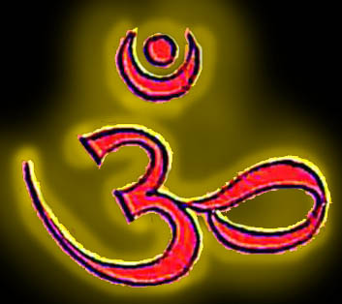

Das Zeichen für OM. Den Halbkreis oben mit dem Punkt nennt man Nada Bindu (Nada = Ton, Bindu = Punkt).

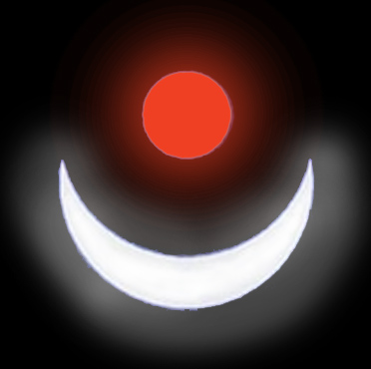

Im Nada Bindu Zeichen von OM kann man einen Hinweis auf Mond und Sonne und auf Ida und Pingala sehen.

Die eigentliche Übung, der Ida/Pingala Atem verläuft nach orthodoxen Übungsanleitungen im Hatha Yoga folgender weise:
Der Yogi atmet nach vorgegebenen Zeitmaßen abwechselnd mit dem linken und dem rechten Nasenloch ein und aus, wobei jeweils das andere Nasenloch mit einem Finger zugehalten wird. Um den gesamten Vorgang wird eine komplexe Philosophie gebildet, die auf ein ehrwürdiges Alter schließen lässt, aber so manchen modernen Vorstellungen nicht mehr gerecht wird.

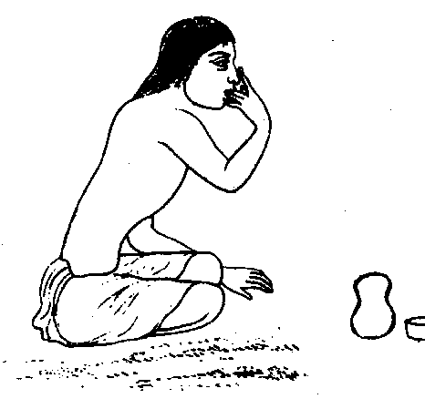

Yogi den Ida Pingala Atem durchführend
Aus: "Fakire und Fakirtum" von Richard Schmidt, 2te Auflage,
1921, Hermann Barsdorf Verlag, Berlin
Abb.: S. 185
(aus eigenem Buchbestand)

Soham Mantra
Im Tantra Yoga findet sich die Übung des Ida Pingala Atems in Form des Soham Mantras wesentlich vereinfacht. Der Schwerpunkt liegt nicht mehr in äußeren Vorgängen wie Vorgabe der Atemdauer, Fingerstellung, Körperhaltung etc., wie im Hatha Yoga akribisch festgelegt. Das Hauptaugenmerk im Tantra Yoga wird auf das intensive Empfinden der inneren Energien gelenkt. Der Schwerpunkt hat sich somit von den im Hatha Yoga betonten äußeren Handlungsweisen auf das innere Empfinden verlagert. Während der Wanderungen wäre ein ritueller Ida-Pingala Atem mit Zuhalten der Nasenlöcher, hochgehaltener Hand etc. nicht durchführbar gewesen. Das Soham Mantra eignete sich beim gleichmäßigen Wanderschritt mit gleichmäßiger Atmung hervorragend dafür.
Tantra ist eine subtile Wissenschaft, in welcher die Yogaübungen in erster Linie durch eine nach innen gerichtete Aufmerksamkeit durchgeführt werden.

Erklärungen zum Soham Mantra: beim natürlichen Atem kann man mit etwas Phantasie beim Einatmen Sooo und beim Ausatmen Hummm oder Hammm hören. Das Soham Mantra ist somit eine mit dem Atem gekoppelte Vorstellungs- und Energieübung. Hierbei entwickelt man beim Einatmen die Vorstellung, dass Apana im Pingala Nadi hoch strömt. Beim Ausatmen stellt man sich vor, dass Prana das Ida Nadi hinab strömt.

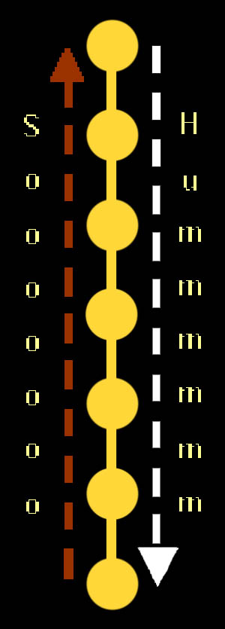

Das Soham Mantra

Das Kreisen der inneren Energien wird im Taoismus "embryonaler Atem" genannt, also ein Lebens-Atem, der nicht mit der Lunge erfolgt.

In der chinesischen Lehrschrift "Das Geheimnis der Goldenen Blüte" heißt es in Lu (Dongbin) über das himmlische Herz 9):
Die Methode des Kreisens beginnt damit, dass man die Gedanken auf das himmlische Herz konzentriert (Ajna Chakra), das zwischen Sonne und Mond liegt (den zwei Augen).

Man darf sich nicht daran stören, dass Sonne und Mond, in den bisherigen Zitaten als Polaritäten gesehen wurden, die in der Vertikalen liegen. Es gibt die Polaritäten, wenngleich viel schwächer ausgeprägt, auch in der Horizontalen (hier mit den zwei Augen als Repräsentanten der horizontalen Yin/Yang Ida/Pingala Spannung).

Das Soham Mantra hat auch einen philosophischen Hintergrund. Die damit verbundene religiöse Philosophie möge man nicht als intellektuelle Spekulation betrachten. Der religiös-philosophische Hintergrund, durch welchen das Mantra mit heiligen Vorstellungen assoziiert wird, heiligt den Vorgang der Soham Atmung.
Soham besteht aus den zwei Silben So (bzw Sa bei Hamsa) und Ham. Die Silbe "So" bedeutet "Er", womit im Shaiva Tantra Shiva gemeint ist. "Ham" bedeutet "Ich". Durch die Verbindung der zwei Silben So (Shiva) und Ham (Ich) wird die Verbindung und das daraus folgende Aufgehen des Ich-Bewusstseins in dem kosmischen Allbewusstsein verstanden. Solcherart wird das Soham Mantra zu einem Liebesmantra. Die Energieübung Soham wird durch seine Sinnauslegung zu einer Liebesverbindung mit Shiva (siehe Japa, Herzensgebet im ebook "Bhakti Yoga").

52. JK und 30. BNP
Das Ross der Gedanken jagt über den Himmel,
und während eines Augenzwinkerns
legt es tausende Wegstunden zurück.
Dennoch, kann man dieses Ross mit seinen Sprüngen kontrollieren,
und die Kutsche mit ihren Rädern von Prana und Apana sicher lenken.

Gedankenstille zu erreichen ist eine der schwierigsten Aufgaben im Yoga. Sich in Meditation hin zu setzen und die Gedanken mit Gewalt abtöten zu wollen ist sicherlich nicht Ziel führend. Da das Gehirn immer tätig ist, werden die Gedanken nicht verschwinden, sondern zunehmen. Aus dem Misserfolg entsteht Frust und schwindendes Selbstvertrauen in Hinblick auf die Yogaübungen.
Deshalb haben sich andere Methoden eingebürgert:
Stilleübungen im Buddhismus. Man lässt die Gedanken kommen und gehen und schenkt ihnen keine Beachtung. Man strebt nicht Gedankenstille an, sondern inneren Frieden, Ablösung von Tagesproblemen und innere Balance.
Schweigendes Gehen. Gleichmäßiger Schritt mit gleichmäßigem Atem ist beruhigend, bringt Ausgeglichenheit und inneren Frieden. Dies wird noch gefördert, wenn wir die Umgebung aufmerksam betrachten. Es gelingt uns nur dann die Umgebung aufmerksam zu betrachten, wenn wir auch Interesse an der Umgebung haben. Das Interesse schaffen wir uns, indem wir die Natur in liebevoller Weise betrachten und die Schönheiten, die uns umgeben.

Dieses schweigende Gehen war wohl die Methode, welche Lal Ded praktizierte. Speziell bei langen Märschen erhöht sich die Wirkung dieser Übung. Lal Ded hat sich sicherlich nicht aus biologischem Interesse der Natur zugewendet, um solcherart Aufmerksamkeit und Konzentration wach zu halten. Für sie war es Shiva und die Verbindung zu ihm über den Soham Atem. Doch allmählich begann sie Shiva als Lebensodem in allem zu empfinden, das sie umgab. Solcherart bekam auch die sie umgebende Natur ihre Bedeutung und größere Beachtung.

95. JK, 67. BNP und 96 JK , NKK, 68. BNP
Oh Guru, sei so gut zu mir:
Du verfügst über das geheime Wissen, sag es mir.
Beide Kanäle steigen vom "Kandapura" auf,
dem Ort der Kugel in der Region des Nabels.
Warum ist haah heiß, und warum ist huh kalt?
- - -
Dort in der Nabelregion ist der Ort der Sonne,
an welchem die Prakriti heiß wie Feuer glüht.
Von da steigt der heiße Atem hoch zur Kehle.
Am Scheitel ist der Ort des Mondes,
von dort fließt der kühle Nektar die Energiekanäle hinab.
Das ist damit gemeint weshalb haah heiß und huh kalt ist.

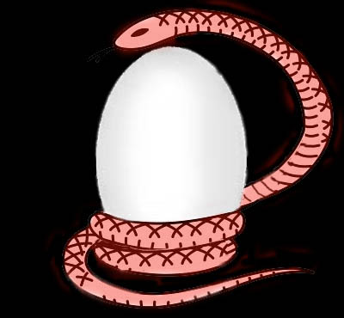

"Beide Kanäle steigen vom "Kandapura" auf,
dem Ort der Kugel in der Region des Nabels.
Dort in der Nabelregion ist der Ort der Sonne,
an welchem die Prakriti heiß wie Feuer glüht.
Von da steigt der heiße Atem hoch zur Kehle."
Kanda in der Nähe des Nabels, von wo aus die Energie hochsteigt.
Anatomisch war damit wahrscheinlich die Prostata-Drüse gemeint.

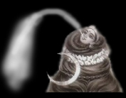

"Am Scheitel ist der Ort des Mondes,
von dort fließt der kühle Nektar die Energiekanäle hinab."
Die Scheitelregion von Shiva mit dem mystischen Mond und der Flussgöttin Ganga, welche zugleich die Bedeutung von Ida Nadi hat mit dem herabfließenden, kühlen weißen Prana. (Pingala wird mit dem Fluss Yamuna in Verbindung gebracht.)

Eine tibetische Meditation:
"Lass Deine Vorstellung mit dem Atemrhythmus auf und ab fließen, so wie es Dir in der Übung gesagt wird. Nach Gebet und Opfer (imaginäres Selbstopfer), so beginnen im Buddhismus alle Übungen, lass die heiligen Töne mit Deinem Atem fließen.
Lasse mit dem Ton A (oder dem Mantra PHEM) eine rote Flamme von der Basis der Wirbelsäule aufsteigen. Sie steigt aufwärts und verlässt den Scheitel. Im kosmischen Klang OM. Tönend fließt es als weißer Nektar wieder herab, außen und innen, Dich reinigend. Dein Bewusstsein verbindet sich mit dem blauen Mantra HUM und weitet sich zu kosmischer Dimension. Es weitet sich zu endlosem Raum, diesen mit seinem blauen Licht erfüllend und mit Liebe und Frieden."
(Das haah und huh in der Praxis von Lal Ded, wird hier in der tibetischen Übung zu aaah und huum)

Nach der Vorstellung des Yoga ist es nicht die Luft, welche durch den Ida/Pingala Atem im Körper umgewandelt wird. Der Vorstellung gemäß ist die Luft der äußere Träger der Prana Energie. Man kann sich die Luft als Träger der Prana-Energie analog einer elektrostatischen Aufladung der Luft vorstellen, wobei in beiden Fällen der Körper die Ladung aufnimmt und die Luft wieder abstößt. Tatsächlich mögen elektrostatische Aufladungen im Kundaliniprozess und bei den Atemtechniken eine Rolle spielen. Niemand weiß was da wirklich vor sich geht. Das Ergebnis ist jedoch eindeutig. Den gesamten Prozess kann man als einen inneren alchemistischen Vorgang auffassen.

Die Umwandlung von Prana in Apana erfolgt durch das innere Feuer im Manipura Chakra. Die vitale Kraft, welche die Umwandlung bewirkt wird im tibetischen Buddhismus durch die Vajrayogini dargestellt.

101. JK und NKK, und 96. BNP
Löse Dich von den zwei Qualitäten des Karmas (gut und böse)
und den drei Übeln, welche sie verursachen
und man wird Dich in der zukünftigen Welt in Ehren empfangen.
Steige auf und ab und durchquere die Flamme der Sonne
und Du wirst Furcht und Tod überwinden.

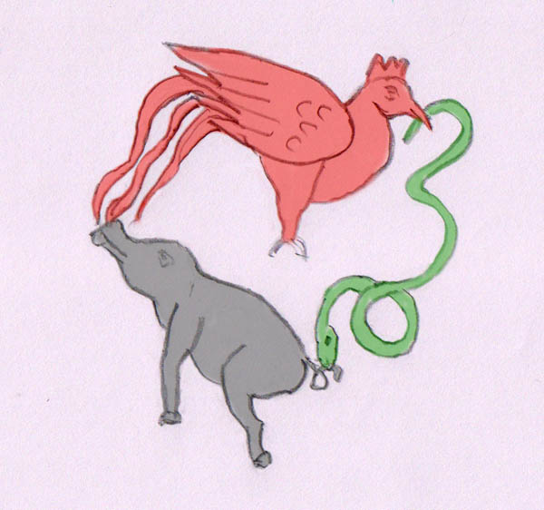

"Löse Dich von ...... den drei Übeln, welche sie verursachen.."
Die drei Übel sind:
Hahn - Gier (Anhaftung)
Schwein - Verblendung, Unwissenheit
Schlange - Hass (Abstoßung)

"Steige auf und ab und durchquere die Flamme der Sonne":
Das auf und ab Steigen bezieht sich auf das Soham Mantra. Hierbei wird die Flamme der Sonne durchquert - die sich in der Höhe des Nabels, bzw. dem Manipura Chakra befindet.

Um zu verhindern, dass das innere Feuer zu stark wird, was dann der Fall ist, wenn die Kräfte aus dem Gleichgewicht kommen und Apana überwiegt, ist es wichtig, dass zusammen mit dem Feuerzentrum gleichzeitig auf den mystischen Mond als Quelle des kühlen Prana meditiert wird. Beim Ida Pingala Atem sind beide Aspekte in der Übung ausgewogen.
Zu beachten ist auch die unterschiedliche Lebensweise von uns und den indischen Sadhus. In der heißen Sonne Indiens erhitzt sich der Körper leicht und Apana ist im Überschuss. Deshalb muss die kühle Energie im Scheitel oder Ajna Chakra (zwischen den Augenbrauen) stärker gefördert werden.
Bei uns, im kühleren Norden, sind viele intellektuell tätig, sei es durch das Studium oder den Beruf. Intellektuelle Tätigkeit fördert die Energien im Kopf und verstärkt die kühle Komponente. Unsere Zivilisation ist "cool".

Durch die bewusste Atmung kann man das feine Prana im Innern beherrschen. Kontrolle des Pranas bedeutet Kontrolle des Geistes, aber auch die Kontrolle über Anhaftungen und Eigenschaften.

63. JK und 34 BNP
Wer stoppt das Tropfen der Traufe bei Frost?
Wer kann den Wind in seiner Handfläche halten?
Wer kann in der finsteren Nacht die Sonne sehen?
Derjenige, der alle Sinne unter Kontrolle hält,
der kann in der Finsternis die Sonne sehen.

Die Kontrolle der Atmung führt zu einer Kontrolle der Sinne. Gemeint ist, dass durch die subtilen Atemübungen die Basis für die Wahrnehmung des inneren Sehens, Hörens und der anderen Sinnesempfindungen gelegt wird. Es handelt sich dabei nicht um Vorstellungen, sondern wie es in hässlicher und diskriminierender Weise in der Medizin genannt wird um "halluzinative Wahrnehmungen".

80. JK und 29. BNP
Wenn ich wüsste wie ich meine Nadis kontrollieren könnte,
um sie vor schlechten Wünschen zu beschützen,
um sie an das höhere Selbst zu binden,
wie ich die Fäden der Sorgen abschneiden könnte,
dann wüsste ich das Elexier des Lebens herzustellen.
Shiva(-Bewusstsein) ist schwer zu erreichen;
Präge Dir die Worte ein, welche Dir dies lehren.

"Wenn ich wüsste wie ich meine Nadis kontrollieren könnte,
... dann wüsste ich das Elexier des Lebens herzustellen."
So wie in der Alchemie aus den polaren Kräften in einem Umwandlungsprozess das Eine gewonnen wird, der Stein der Weisen, Aurum potabile (= flüssiges Gold) oder wie immer diese Essenz bezeichnet werden möge, ähnlich geschieht dies auch im Yoga. Soham, das Kreisen von Prana und Apana führt zu Hamsa, zum "Ich bin Er". Wenn der Yogi eins wird mit seiner Shakti und die Yogini eins wird mit Shiva, so entsteht die subtile Energie Amrita, ein "flüssiges" goldenes Licht, das man mit dem alchemistischen "aurum potabile" in Beziehung setzen kann.
Dieses Amrita oder flüssige Gold wird in der Shiva-Ikonologie durch einen Krug dargestellt:

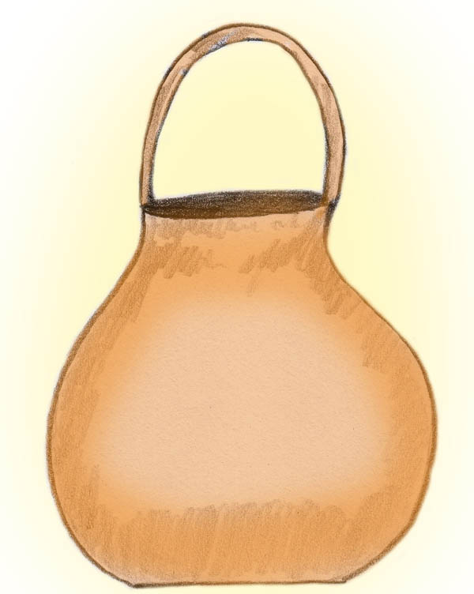

"...dann wüsste ich das Elexier des Lebens herzustellen."
Der Krug, der häufig am Boden zur Seite Shivas dargestellt wird, ist das Symbol für Amrita

Ida und Pingala sind die Dualitäten des in der Zeit gefesselten Universums, Sushumna transzendiert die Zeit. Die Sushumna ist das wichtigste aller Nadis. Sie verläuft innerhalb der Wirbelsäule von der Basis der Wirbelsäule an bis zum Brahmarandhra (Fontanelle) des Kopfes. Durch Sublimation der polaren Energien Prana und Apana erfolgt die Erweckung der Kundalini, welche eine höhere Energieform darstellt als Prana und Apana. Die Erweckung der Kundalini und ihre Hebung hinauf in den Kopfbereich ist das Ziel der Yogis.

106. JK und NKK
Einst warst Du ein königlicher Schwan,
nun bist Du stumm geworden.
Es scheint, dass Dich jemand bestohlen hat.
Als die Mühle stehen blieb,
war die Rinne für das Korn mit solchem verstopft,
und der Müller lief mit dem Korn davon.

Schwan, sanskrit "Hamsa" ist die Bezeichnung für einen vollendeten Yogi/Yogini, als auch für das Soham Mantra.
Mühle: das Kreisen der Energien.
Rinne für das Korn: Sushumna
Korn: Prana

Wenn man es geschafft hat die Subtilenergien zu sublimieren und die Kundalini anzuheben, so hat man noch lange nicht gewonnen. Die Kundalini fällt immer wieder zurück und was einmal schon gelungen war, gelingt die nächste Zeit nicht mehr. Ein Yogi, der Herz und Seele in diesen Prozess des inneren Aufstieges wirft, ist oft darüber verzweifelt und wenn der Erfolg längere Zeit ausbleibt, sind auch Depressionen nicht selten. Durch Depression jedoch werden die Nadis verstopft und der richtige Energiefluss, die Belebung und die Hebung der Kundalini gelingt dann erst recht nicht.

91. JK und 42. BNP
Ich kontrollierte das Reitpferd des Gemütes
und durch ausdauernde Übung meisterte ich die Energien,
welche durch die zehn Nadis fließen.
Danach floss der Nektar des mystischen Mondes herab
und hüllte mich ein,
und leer geworden löste ich mich in der Leere des Nirwana auf.

Eine Voraussetzung für das ungestörte Fließen der Energien ist die innere Stille - Gedankenstille und ebenfalls eine Stille der Gefühle, ausgenommen der Liebe zu Shiva. Denn sowohl die Gedanken als auch die verschiedenen Gefühle (da diese mit Wünschen und Lebensproblemen verknüpft sind) bewirken Unruhe. Diese Unruhe ist wie ein unruhiges Pferd. Es sind Energien, die nicht in einem gebündelten Strom fließen, sondern kreuz und quer strömen und herum wirbeln. Will man beim Reiten gut vorankommen, so muss man das Pferd gut unter Kontrolle haben und so auch ist es mit den Gedanken und Gefühlen im Yoga.

Mit dem Kundalini Yoga verbunden ist die Kenntnis einer Subtilstruktur, deren Elemente Chakras, und Energiekanäle (Nadis) im Westen gut bekannt sind.
Nach dem Yoga haben alle Nadis ihren Ausgang in Kanda. Es sind viele tausende. Darunter sind die zehn wichtigsten Nadis. Diese zehn Nadis haben allerdings im Yoga kaum Bedeutung.

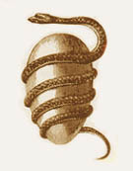

Oberhalb der Genitalien und unterhalb des Nabels ist Kanda, das die Form eines Vogeleis hat.

Im chinesischen Tao-Yoga haben zahllose Varianten der Energieübungen von Tai-Chi bis Kung-Fu selbst den Kommunismus überlebt. Als Volkssport sind sie überall präsent. Die Nadis werden hier als "Meridiane" bezeichnet und sind detaillierter ausgearbeitet als in Indien. In der Alternativmedizin haben sie auch im Westen als Akupunktur einen höheren Bekanntheitsgrad als die Lehre von den Nadis gefunden.

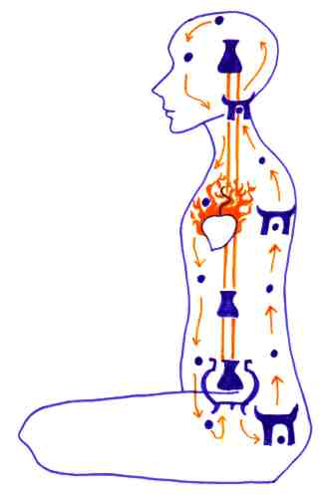

Energiekreisen im chinesischen Tao-Yoga

Manchmal scheint Lalla in verschlüsselter und poetischer Form auf die subtilen Strukturen hinzuweisen und diese gleichsam wie ein Bilderrätsel in ihren Versen darzustellen. Das geschieht nicht aus Geheimnistuerei, denn an anderen Stellen spricht sie ganz offen darüber. Es ist eher ein Spiel, ein Spiel wobei sie insgeheim an Shiva denkt, der auch mit ihr, Lalla, in ähnlicher Weise spielt, indem er sie in das Spiegelkabinett der Maya (Schöpfungsillusion) versetzt.

10. JK, 10. NKK und 11. JK, 11. NKK
Soeben sah ich einen Fluss strömen
an dem weder Ufer noch eine Brücke zu sehen war.
Soeben sah ich einen Strauch blühen,
doch er hatte weder Rosenblüten noch Dornen.
Soeben sah ich eine Flamme im Herd,
doch weder Feuer noch Rauch.
Erklärung:
Der Fluss ist die Sushumna, in welcher die Kundalini aufwärts fließt, ein Fluss ohne Brücken.
Der Strauch, der blüht ist der Körper mit den blütenförmigen Chakras, die üblicherweise mit Lotosblüten verglichen werden.
Die Flamme im Herd ist das Sonnenfeuer im Manipura Chakra (von Lalla bisweilen auch Ort beim Nabel genannt). Diese innere Flamme raucht nicht und erzeugt den warmen Strom des Apana. Im chinesischen Tao-Yoga wird dieser Ort "Dreifacher Erwärmer" genannt.

Im Prinzip sind die chinesischen Energieübungen dem soh-ham Atem sehr ähnlich. Die chinesischen Übungen sind komplexer ausgearbeitet, was nicht heißt, dass sie deshalb wirkungsvoller wären. China hat eine andere Kultur und eine andere Denkweisen als die des älteren und ursprünglicheren indischen Yoga. Auch wurde das Energiekreisen in China in verschiedene philosophische Systeme integriert und ist mit der esoterischen (inneren) Alchemie verschmolzen. In Europa war die exoterische Alchemie stärker vertreten, in welcher die Elexiere auf nasschemischem Wege zu gewinnen versucht wurde.

Zur Veranschaulichung eine Kurzfassung der chinesichen inneren Alchemie bzw. des Energiekreisens:
In einem inneren alchemistischen Prozess wird Ching (Wasser, Lebensenergie) durch Chi, dem Feuer des Herzens in Dampf (hochsteigender Schnee) umgewandelt und steigt solcherart die Wirbelsäule empor, um im Kopf durch Shen (himmlisches Licht) durchlichtet zu werden. Durch diesen Prozess bildet sich das goldene Lebenselexier (entspricht dem Amrita), das im Bauch gesammelt zum unsterblichen Lichtleib heranwächst.

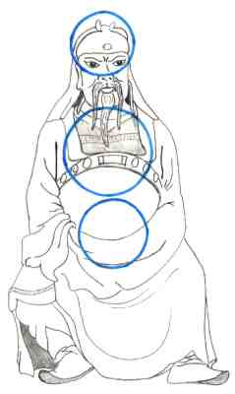
Die drei Elexierfelder (Zinnoberfelder), die Orte von Ching, Chi und Shen

Beim Aufstieg der Kundalini gibt es drei wichtige Stationen, die von Lalla in ihren Versen erwähnt werden:
- Nabelbereich mit dem Sitz des Feuers (Tao Yoga - Ching)
- Brustbereich: Die Vereinigung von Shiva und seiner Shakti im Anahata Chakra. Dazugehörig das Soma Chakra im Kopf. (Tao Yoga - Chi)
- Kopfbereich (Mond): Das Shiva-Bewusstsein, die Leere, die Überwindung des Todes. (Tao Yoga - Shen)

93. JK und NKK, und 38. BNP
Indem ich meinen Weg durch die sechs Dickichte durchkämpfte,
gelangte ich zur Stelle des Mondes.
Mit Hilfe der Übung der Energien von Prana und Apana
verlor für mich die Welt der Materie an Bedeutung,
dann, als mein Herz vom Feuer der Liebe aufloderte,
da fand ich meinen Gott.

Kommentar zu sechs Dickichte:
1. Kam (Wollust) 2. Krodh (Zorn) 3. Lobh (Gier) 4. Moh (Anheftung) 5 Mad (Wahn) 6. Ahankar (Ego)

130. JK und 44. BNP
Ich, Lalla, durchschritt das Tor des Gartens
in meinem Inneren,
und da, oh Freude, sah ich Shiva mit seiner Shakti,
beide umschlungen.
Und hier tauchte ich in den Teich des unsterblichen Segens.
Jetzt, während ich noch lebe bin ich frei von den Fesseln,
welche mich an das Rad von Geburt und Tod binden.
Was habe ich da noch von der Welt zu fürchten?
Ich, Lalla, ging durch das Gartentor,
dort, wo ich, oh Freude, Shiva mit seiner Shakti vereint sah.

Kommentar:
Im Hridaya Chakra befindet sich ein visionärer innerer Ort mit einem Baum und einem Garten. Es ist der innere Raum in dem sich Shiva mit seiner Shakti treffen und hier in Liebe vereint sind.
Das Hridaya Chakra ist eines der drei zwölfblättrigen Tara Chakras und steht mit dem Soma Chakra und dem himmlischen Teich im Kopf in Verbindung. Der himmlische Teich ist ein Teich aus Soma, dem Nektar der Unsterblichkeit und der Liebe.
Lalla nennt Soma (Amrita) "Nektar des mystischen Mondes".
Wenn Shiva und Shakti vereint sind, dann ist die Trennung zu Shiva dem Allbewusstsein aufgehoben und der physische Tod hat an Bedeutung verloren, denn der Yogi/Yogini hat sein eigenes, mit Shiva vereinte, unsterbliche Wesen erkannt.

Zu den poetischen Begriffen für das Liebes-Chakra (Hridaya Chakra) gehören solche wie "Tor zur Taverne", oder "Garten". Für Soma solche wie "Wein", "Nektar des Mondes".

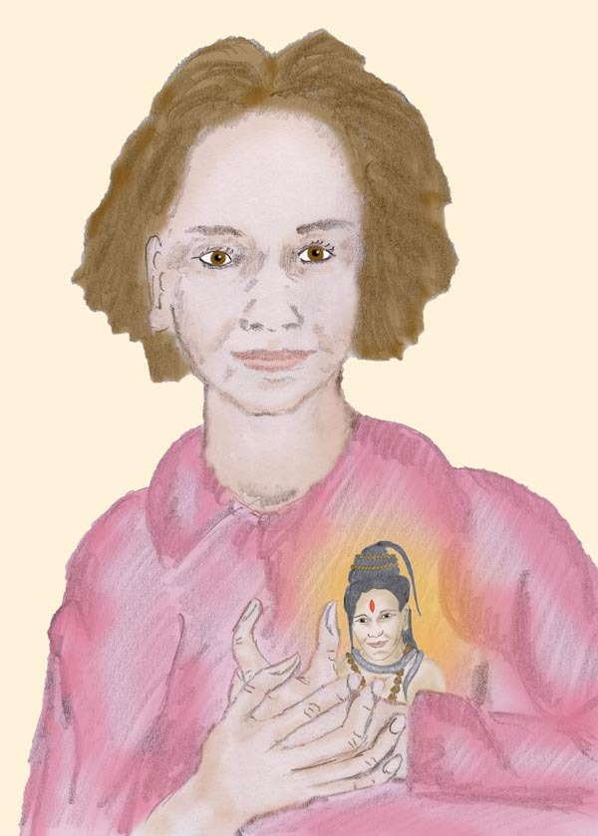

"Ich, Lalla, durchschritt das Tor des Gartens in meinem Inneren,"
In der Abbildung das Hridaya Chakra, der Ort des himmlischen Gartens

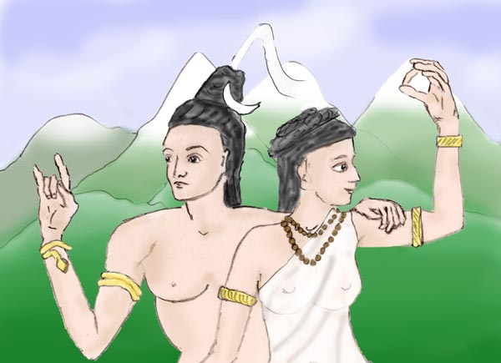

Hier im himmlischen Garten sind Shiva und Parvati vereint, die zwei Aspekte Shakti (= innere Energien) und Shiva (= kosmisches Bewusstsein)

99. JK und NKK, und 46. BNP
Das Selbst suchend ermüdete ich,
denn durch Suchen hat noch niemand
das Wissen hinter unserem Denken und Fühlen erworben.
Ich hörte mit dem Suchen auf und die Liebe führte mich zum Tor der Taverne.
Dort fand ich im Überfluss Weinkrüge
aber niemanden, der sie hätte trinken wollen.

Kommentar: es scheint, dass Lalla den Zustand der göttlichen Liebe nicht oder nur schwer vermitteln konnte, denn die meisten nahmen die Lehren intellektuell auf oder lebten den Yoga zu sehr in Form äußerer sakraler Handlungen.

Der Maha Siddha Kukkuripa weist in einem seiner Gedichte ebenfalls darauf hin, dass solange das Ego etwas erreichen will und Fortschritt mit Status verbunden ist, es nicht möglich ist das letzte Tor zu durchschreiten.

Oh wie fern ist doch Buddha all jenen,
die sich um inneren Fortschritt mühen und plagen!
Wie sinnlos sind auch Rituale und Opfer.
(Weil das Ich es ist, welches all das anstrebt!)

Dann, wenn Buddha gegenwärtig ist,
und die Begnadeten sich selbst vergessen im Glück,
werden sie es dann überhaupt erkennen?
(ohne Ich, das darüber reflektiert?)
(Mahasiddha Kukkurpa)

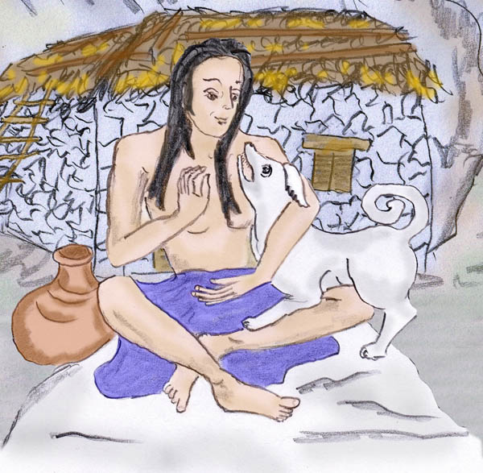

Der Mahasiddha Kukkuripa mit seinem Hund

19. von JK, 19. of NNK (lückenhaft)
Selbst wenn ich die Wolken des Monsun auflösen
oder das Meer austrocknen könnte,
Unheilbare heilen könnte,
selbst dann wäre ich nicht imstande einen Narren zu überzeugen!

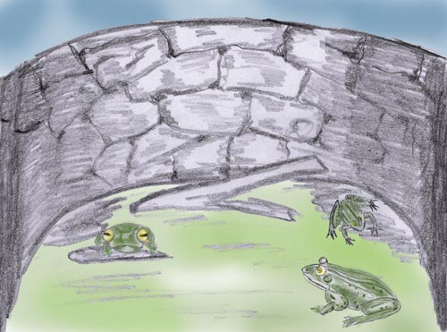

Die gleiche Aussage bringt die bekannte indische Fabel vom Brunnenfrosch:
"Welch ein Narr, er glaubt, dass es hinter der steinernen Weltbegrenzung noch eine weitere und sogar größere Welt gibt!"

Shiva-Bewusstsein:

127. JK und 64. BNP
Ich suchte in mir nach dem mystischen Mond
und entdeckte, dass alles gleich ist.
Du (Shiva) bist das und jenes und alles
und es gibt nichts außer Dir.
Was bezweckst Du nur mit Deinem Scherz
einer Schöpfung mit all ihren wundervollen Formen?

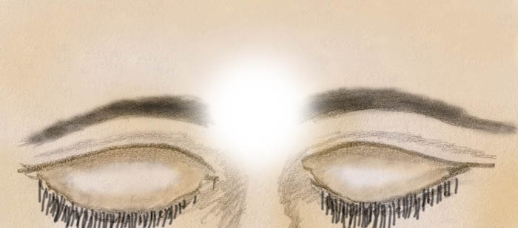

Annäherung an das Shivabewusstsein durch Stille und innere Ausrichtung auf Shiva

Was bezweckst Du nur mit Deinem Scherz
einer Schöpfung mit all ihren wundervollen Formen?
Wenn wir die Schöpfung überwinden und wieder zu reinem Bewusstsein werden, und wieder zu dem werden, was wir zuvor schon waren, bevor wir in den Wirbel der Illusionen gestürzt sind, welchen Sinn hatte dann das Ganze?

Diese Sinnfrage ergibt sich aus der Lehre des Advaita (die Lehre von der Nichtzweiheit). Diese wohl simple Frage wird nicht durch die Advaita Philosphie beantwortet. Allerdings ist die Advaita eine Philosophie, die aus deduktivem Denken und nicht aus der Praxis einer Jenseitswissenschaft entstanden ist. In der Yoga-Praxis hat sich diese Philosophie durchaus bewährt, aber sie scheint nicht geeignet zu sein Weltenrätsel zu lösen.

74. JK und NKK, und 32. BNP
Ich, Lalla, suchte und suchte nach ihm
und in meinem Eifer überforderte ich meine Kräfte.
Ich fand seine Tore verriegelt und versperrt
und sehnte mich noch mehr;
Letzendlich öffnete ich die Schlösser
durch Sehnsucht und Liebe,
meinen Blick starr auf sein Tor fixiert.
(Tor = Ajna Chakra)

Das Ajna Chakra ist das Tor, durch welches wir unsere Ego-Anhaftung überwinden können. Durch die Stille des Gemütes lösen sich die Bindungen an die Welt und als letzte Bindung die Identifikation mit dem Ego. Dieses Tor ist durchaus mit Gefahren verbunden. Wer jedoch in Liebe mit Shiva verbunden ist, geht sicheren Schrittes. (Die Energien werden durch das Anahata Chakra, Liebe, ausbalanciert und eine Dominanz durch die weiße Lichtenergie wird dadurch vermieden.)

71. JK und NKK, und 54. BNP
Wer das Dvadashanta Mandala (Hridaya Chakra)
als den Wohnsitz Gottes erfahren hat,
wer den anhaltenden Laut kennt, der entsteht,
wenn sich das Prana vom Herzen zur Nasenwurzel erhebt,
der wird frei von allen nutzlosen Vorstellungen,
ganz natürlich und ohne Anstrengung.
Er kennt dann keinen Gott außerhalb seines höheren Selbstes
und es besteht keine Notwendigkeit irgend einen Gott anzubeten.

Zum Abschluss noch einige Verse über Lallas Liebe zu Shiva, denn es ist die Liebe, welche letztlich die inneren Energien im Yogi erweckt. Sie, die Liebe, vermag den Menschen besser zu reinigen, die Energien besser zu durchlichten und zu verfeinern als alle Atemübungen und alle sonstigen Techniken. Es wurde im ersten Abschnitt versucht den tantrischen Übungsweg zu beschreiben wie ihn Lalla durch viele Jahre praktiziert haben möge. Letztlich aber, in der Reife ihres Lebens verloren alle diese Übungen für Lalla an Bedeutung und was verblieb war die Liebe zu Shiva und das kosmische Bewusstsein der Leere, wie sie es nannte.
Allerdings, ohne dem Yoga hätte sich die Liebe zu Shiva nie zu einer reinen selbstlosen Liebe in Einswerdung entfalten können und sie wäre im Stadium einer erotischen Liebe oder in einer devoten Verehrung hängen geblieben.

Um den eigentlichen Motor des Yoga, Sehnsucht und Liebe nicht zu vergessen und diesem den gebührenden Platz zu weisen, mögen zum Abschluss noch einige Verse Lallas gebracht werden, in welchen ihre abgeklärte Sichtweise zum Ausdruck kommt.

128. JK und 21. BNP
Oh Herr mit der dunkelblauen Kehle,
in mir wirken die gleichen sechs Schöpferkräfte wie Du sie hast.
Und dennoch bin ich von Dir getrennt!
Ich leide darunter!
Da muss es einen Unterschied geben, sonst wäre dies nicht möglich:
Du bist der Meister über diese sechs Schöpfungskräfte,
jene Kräfte, die mich überwältigt haben.

"Herr mit der dunkelblauen Kehle" bezieht sich auf Shiva, der die Welt errettet hatte, indem er das Gift trank, welches sich im Urozean gebildet hatte. Durch das Gift färbte sich seine Kehle dunkelblau.

100. JK und 51. BNP
Der Schmutz meines Gemütes wurde entfernt
wie Asche von einem Spiegel,
und dann erkannte ich Ihn klar und deutlich.
Und als ich Ihn ganz nahe sah,
da war er alles und mich gab es nicht mehr.

Der Schmutz des Gemütes sind die permanenten mit Wünschen, Sorgen und Lebensproblemen beladenen Gedanken, die uns keine Stille und Innenschau gönnen. Die innere Unruhe in unserem Alltag ist so groß, dass sie nur durch einen Ersatz einer anderen ablenkenden Unruhe, etwa über das Fernsehen, kontrollierbar erscheint. Wie glücklich sind jene Yogis, welche über das Ajna Chakra die Kraft der Stille erlernt haben und über das sorgenvolle Ich hinausgewachsen sind.

94. JK und 53. BNP
Als ich eins wurde mit dem höchsten Laut OM
loderte mein Körper wie glühende Kohle,
Da verwarf ich den Pfad der sechs Lehren des Shiva Sutras Anavopaya
und begab mich auf den geraden und wahren Pfad,
welcher mich zum Ort des Lichtes führte.

82. JK und NKK
gleich einem hauchzarten Netz
weitet sich Shiva aus,
alle Formen und alles Gestaltete durchdringend.
Wenn man ihn im irdischen Leben hier nicht sehen kann,
warum sollte man ihn nach dem Tode sehen können?
Tauche tief in Dein Inneres und unterscheide
zwischen Deinem wahren Selbst und Deinem Ich-Befinden.

Der erste Schritt zu dem Erkennen zwischen Deinem wahren Selbst und Deinem Ich-Befinden ist die Seinsfrage: "was ist bleibend und was ist vergänglich?" Die mentalen Werkzeuge hierzu sind:
Unterscheidungsvermögen
Nicht Anhaften an materiellen Werten
Sehnsucht nach der inneren Heimat

81. JK und NKK
Als Mutter, die ihr Kind säugt,
als Frau, die in der Liebe spielt,
als Maya umgarnt sie einen im Leben bis zu dessen Ende –
und in all dem behält sie das Wesen einer Frau.
Das Shiva(-Bewusstsein) ist in der Tat schwer zu erreichen;
deshalb hüte die Lehre, welche Dir übergeben wird.

Die Schöpfung (genauer die Kraft hinter der Schöpfung) wird als weiblich gesehen und wird als solche Maya-Shakti genannt. Einerseits lehrt sie uns die Liebe, andererseits umgarnt sie uns mit Illusionen.

124. JK und NKK
In Myriaden von Formen und Farben ist Er,
suche ihn darin.
Ertrage geduldig Dein Schicksal,
und sei damit zufrieden.
Zorn, Hass und Feindschaft
musst Du vernichten.
Wenn das getan ist und sei es noch so schwer,
bleibe in Gott (Shiva) verankert.

129. JK und 20. BNP
Herr, ich wusste nicht wer ich war,
noch kannte ich Dich, Du höchster Gott über alles.
Ich kannte immer nur meinen Körper.
Die Beziehung zwischen Dir und mir,
dass Du ich bist und ich Du,
wir beide eins sind, das wusste ich nicht.
(Jetzt aber weiß ich es.)
Jetzt zu fragen wer Du bist und wer ich bin?
Das wäre der allergrößte Zweifel.

136. JK und 50. BNP
Du warst derart von Deinem eigenen Selbst versunken,
vor mir verborgen;
Ich verbrachte Tage mit der Suche nach Dir.
Als ich Dich dann aber in meinem inneren Selbst sah,
oh Freude, da waren wir vereint, Du und ich, in glückseliger Ekstase.

76. JK:
Selbstrealisierung erlangst Du weder durch Askese,
noch öffnen sich die Pforten der Freiheit durch Sehnsucht.
Löse Dich in der Versenkung auf wie Salz im Wasser,
denn schwer ist es das wahre Wissen über unser Selbst zu erlangen.

53. JK und 79. BNP
Richte Dein Bewusstsein auf den Pfad der Unsterblichkeit.
Sollte es den Weg verfehlen wird es ins Verhängnis stürzen.
Sei stark und furchtlos,
Das Gemüt ist wie ein Säugling,
der selbst im Schoß der Mutter unruhig ist.

Sollte es den Weg verfehlen wird es ins Verhängnis stürzen.
Die meisten unserer Gegenwart glauben, dass es genügt Seminare zu besuchen und Bücher zu lesen. Je höher jedoch das Bewusstsein steigt, "Fortschritt" sich durch Phänomene zeigt, desto gefahrvoller wird der Weg. Hier ist ein Guru eine große Hilfe. Doch wo findet sich ein Guru? Viele nennen sich so, zitieren Schriften, werfen mit Sanskritworten um sich - haben sie echte Erfahrung, echtes Wissen erworben?

90. JK und 43. BNP
Selbstverwirklichung ist selten.
Suche nicht in der Ferne,
was Du suchst ist nahe, es ist in Dir.
Verwirf Deine Wünsche, beruhige Dein Gemüt,
löse Dich von sinnlosem Begehren.
Dann meditiere auf Dein innerstes Selbst,
und siehe, Dein Bewusstsein geht auf
in dem Bewusstsein, das alles erfüllt.

83. JK und 48. BNP
Wenn Wasser gefriert,
so verwandelt es sich in Schnee und Eis.
Halte Dir vor Augen, ein und dasselbe
in drei verschiedenen Erscheinungsformen.
Wenn die Sonne des reinen Bewusstseins scheint,
dann wird alles in der Welt, das lebt und nicht lebt,
das Universum und alles das existiert,
alles wird dann als Eines gesehen, dem Höchsten.

Wenn Wasser gefriert, so verwandelt es sich in Schnee und Eis.
Das irdische Bewusstsein ist wie eine Eisscholle, die auf dem Ozean schwimmt. Die Eisscholle ist in sich abgegrenzt wie das individuelle Bewusstsein.
Wenn die Sonne des reinen Bewusstseins scheint, ... alles wird dann als Eines gesehen, dem Höchsten.
Die Eisscholle löst sich auf im Ozean. Sie ist eins geworden mit der Unendlichkeit, dem Höchsten.

85. JK und 45. BNP
Die Sonne sinkt herab, der Mond beginnt zu scheinen.
Der Mond geht unter und unser wahrnehmendes Ich bleibt;
wenn dieses unter geht, bleibt nichts;
Erde, Luft und Himmel verschwinden,
lösen sich auf im höchsten Zustand des Seins.

86. JK und 37. BNP
Ich verbrannte die Makel meiner Seele,
ich befreite mein Herz von den Leidenschaften,
warf meine beengende Kleidung ab,
saß einfach nur kniend,
Ihm völlig hingegeben.
Der Ruhm von Lalla verbreitete sich.

104. JK und NKK
Um Kraft des Willens und Selbstkontrolle auszuüben (tapas)
kam ich zur Welt,
und Buddha leuchtete mir den Weg zum Selbst.
Leben und Tod macht für mich keinen Unterschied,
glücklich nehme ich das Leben an und glücklich den Tod:
und trauere weder um einen anderen noch um mich.

glücklich nehme ich das Leben an und glücklich den Tod:
Ob wir hier in diesem Leben sind oder in einem anderen nach dem Tod. Was ist da ein Unterschied? Beides ist nur ein äußeres Sein! Shiva, das Bewusstsein jenseits der Illusionen einer irdischen oder jenseitigen Welt ist unser wahres Sein!

109. JK und 77. BNP
Wenn es Dir gelingt nutzlose Vorstellungen und Sehnsüchte zu zerstören,
die das Netz der Zeit bilden,
Wenn es Dir gelingt Ihn zu erfahren, der trotz seiner Allgegenwart unberührt und rein bleibt,
Dann mögest du ein häusliches Leben führen
oder als Eremit eine Eremitage bewohnen
und in allem bleibst Du in die von Dir erfahrene Wahrheit eingebettet.

111. JK und 87. BNP
Manche, die schlafen zu scheinen sind wach,
manche, die wach erscheinen schlafen;
Obwohl sich manche reinwaschen, sind sie unrein;
Obwohl manche ein häusliches Leben führen,
sind sie trotz dieser Aktivitäten hiervon geistig unberührt.

Obwohl manche ein häusliches Leben führen, sind sie trotz dieser Aktivitäten hiervon geistig unberührt.
Nicht das Äußere heiligt uns. Ob wir als Eremit oder im beruflichen Alltag leben, es macht keinen Unterschied für jene, die zu ihrem eigentlichen Selbst gefunden haben. Solche Menschen gehen nicht in weißen Tüchern als wären sie Heilige, sondern leben unauffällig und unerkannt mitten unter uns.

132. JK und 74. BNP
Wer sich in den anderen sieht,
dem Tag und Nacht gleich sind,
dessen Geist frei ist von der Dualität,
der hat den Gott der Götter gesehen.

der hat den Gott der Götter gesehen.
Götter (indisch Devas) sind nach Auffassung der Tantras eine vorübergehende Station im Karmakreislauf; eine Daseinsform innerhalb der Maya (Daseinsillusionen). Es mag wohl große Götter und kleine Götter geben, aber sie alle leben in der Illusion der Maya. Nur das Shiva-Bewusstsein hier als Shiva, Gott der Götter bezeichnet, ist jenseits von Raum und Zeit, jenseits der Maya und jenseits der Illusionen der Schöpfung.
Hier unterscheidet sich der Tantra wesentlich von der Hindureligion.

103. JK und 100. BNP
ich durchquerte die Weite der Leere,
ließ Logik und Sinne hinter mir,
entdeckte das Geheimnis des Selbst,
und auf einmal, unerwartet,
erblühte mir aus dem Schlamm der Lotos.

erblühte mir aus dem Schlamm der Lotos.
Der Lotos, der aus dem Schlamm kommend dem Licht zu wächst und eine wunderschöne, reine Blüte entfaltet ist das Symbol für die Yogis, die ihre irdischen Anhaftungen und den Schmutz der inneren Übel abgeworfen haben und sich in Reinheit entfalten.

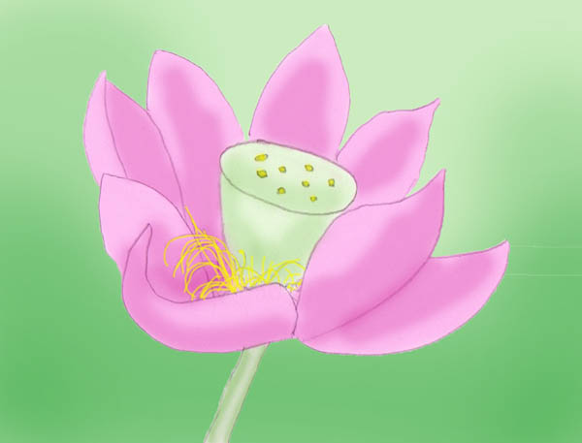

Auszüge aus der Korrespondenz

An Danira:
Ich schreibe Dir hier einiges zum Grundverständnis des Energiekreisens, das Du (vermutlich) weder in indischen noch in chinesischen Schriften finden wirst. Es baut auf den Experimenten europäischer Forscher auf, die im Osten und auch sonst im Yoga unbekannt sind.
Der Yoga und der Taoismus praktizieren das Energiekreisen aus einer empirischen Erfahrung heraus. Es hat durch Jahrtausende funktioniert. Es gibt vom Energiekreisen viele Varianten, die von diversen Schulen als Geheimwissen weiter gegeben werden. In der Regel bestehen die "geheimen" Varianten darin, dass man den einfachen Vorgang komplizierter macht und mit philosophischen und magischen Zutaten versetzt. Je komplizierter dieser Vorgang durchgeführt wird, desto schlechter funktioniert er.
Wieso und weshalb das Energiekreisen überhaupt wirkt, wissen sie jedoch alle nicht. Sie haben keine Ahnung davon, was sich hier eigentlich abspielt. Falsche anatomische Kenntnisse kommen ins Spiel. Philosophische, kosmische Postulate werden zur Erklärung heran gezogen und dergleichen mehr.

Der Schlüssel zu allem ist der Äther. Einiges zum Äther: Man versteht darunter keinen physikalischen Äther, sondern einen paranormalen Äther. Das ist etwas völlig anderes.
Dieser Äther ist das Bindeglied zwischen der irdischen Materie und dem Astralkörper. Über dieses Bindeglied kann der subtile Aspekt des Menschen (Seele) auf den materiellen Körper einwirken und umgekehrt.
Für das Energiekreisen relevante Eigenschaften des Ätherkörpers. sind:

- Der Ätherkörper hat einige Eigenschaften der Materie - Gewicht und Trägheit.
- Ebenfalls verbindet er sich gerne mit elektrischen Ladungen !!!
- Weiters kann der Ätherkörper durch Vorstellungen bewegt und manipuliert werden.

Einige wenige Ergebnisse europäischer Forscher: Erde und Luft haben unterschiedliche elektrostatische Ladungen. Dazwischen liegt ein sehr großes Spannungsgefälle - das erkennen wir etwa bei Gewitter an Blitzentladungen. Bei dem geringen Abstand zwischen Kopf und Füßen ist der Spannungsunterschied zwischen Luft in der Kopfregion und dem Boden auch noch relativ groß (Volt), doch sind die Stromstärken (Ampere) sehr gering, so dass die Spannungsdifferenzen nur sehr schwer messbar sind. Der menschliche Körper, den man als einen Halbleiter betrachten kann, sammelt in den Füßen und im Kopf unterschiedliche Ladungen an.
In sitzender Haltung - das gilt für alle, die meditieren, ist das Gesäß der unterste Pol.
In der Folge Bilder von Ladungsdifferenzen wie sie nicht nur für den Menschen, sondern auch für Objekte gelten. Die Beobachtungen stammen von Karl Freiherrr von Reichenbach (1788-1869). Reichenbach nannte das in der Dunkelheit beobachtete Leuchten "Od".

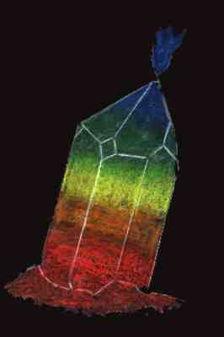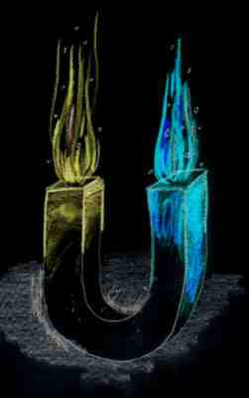

Odlohen am Bergkristall und an einem Magneten

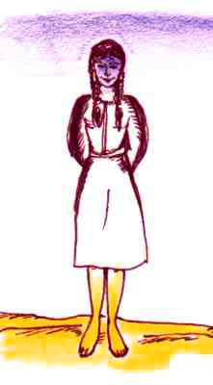
Die Odpolaritiät beim Menschen. Sie entspricht jener von Pflanzen oder jener von Kristallen und anderen vertikal ausgerichteten Objekten.

Weitere Forscher auf diesem Gebiet sind:
Durville, Hector (1849-1923)
de Rochas, Eugène Auguste Albert (1837-1914)
Auch Franz Anton Mesmer könnte man dazu zählen, der mit den Polaritäten gearbeitet hat, sie jedoch nicht genauer erklären konnte.

Aus diesen Forschungen resultierten folgende Ergebnisse, wie sie auch für die Elektrizität und den Magnetismus gelten:
Gleiche Ladungen stoßen sich ab !

Das bedeutet, dass die elektrisch geladene Äthersubstanz im Menschen nur eine geringe Dichte erlangen kann. Wenn man Äthersubstanz etwa zu Ektoplasma verdichten will, so muss man es neutralisieren. Das geschieht dadurch, dass man durch Energiekreisen (chin.: embryonaler Atem) die unterschiedlichen Polaritäten vermischt.

Weitere Erklärungen hierzu finden sich in der Broschüre "Paranormaler Äther (Bioäther) und Ätherkörper" von Alfred Ballabene.

Rechtshinweise

Erstausgabe Wien, 2012, überarbeitet 2017
Urheber- und Publikationsrechte der Bilder und Texte von Alfred Ballabene. Übersetzungen aus dem Englischem von Alfred Ballabene. Eventuelle Literaturstellen sind mit genauem Zitat versehen.
Nach GNU Richtlinien frei gegeben.

Ich bedanke mich für Ihren Besuch

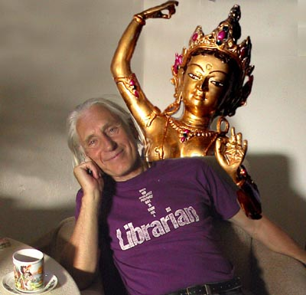

Alfred Ballabene

